**НЕГОСУДАРСТВЕННОЕ ОБРАЗОВАТЕЛЬНОЕ ЧАСТНОЕ УЧРЕЖДЕНИЕ ВЫСШЕГО ОБРАЗОВАНИЯ**

**«МОСКОВСКИЙ ФИНАНСОВО-ПРОМЫШЛЕННЫЙ УНИВЕРСИТЕТ «СИНЕРГИЯ»**

|  |  |  |
| --- | --- | --- |
| **Факультет/Институт** |  | Информационных технологий |
|  |  | (наименование факультета/ Института) |
| **Направление/специальность** |  | Информационные системы и технологии |
| **подготовки:** |  | (код и наименование направления /специальности подготовки) |
| **Форма обучения:** |  | очная |
|  |  | (очная, очно-заочная, заочная) |
|  |  |  |

**Лабораторный практикум № 4**

|  |  |  |  |  |
| --- | --- | --- | --- | --- |
| **по дисциплине** |  | Администрирование информационных систем | | |
|  | | |  | (наименование дисциплины) |

|  |  |  |  |  |
| --- | --- | --- | --- | --- |
| **Обучающийся** |  | **Евстигнеев Владимир Викторович** |  |  |
|  |  | (ФИО) |  | (подпись) |
| **Группа** |  | **группа ВБИо-301рсоб** |  |
|  |  |  |  |

|  |  |  |  |  |
| --- | --- | --- | --- | --- |
| **Преподаватель** |  | Сибирев Иван Валерьевич |  |  |
|  |  | (ФИО) |  | (подпись) |

**Москва 2024 г.**

**Работа с RAID массивами**

**Задание №1**

Добавьте к виртуальным машинам 4 жестких диска объемом не более 1 Гб.

Если вы используете для виртуализации Oracle Virtual Box то выполните следующие действия.

1. Выберите в консоли управления виртуальную машину. Нажмите «Настроить» -> «Носители»

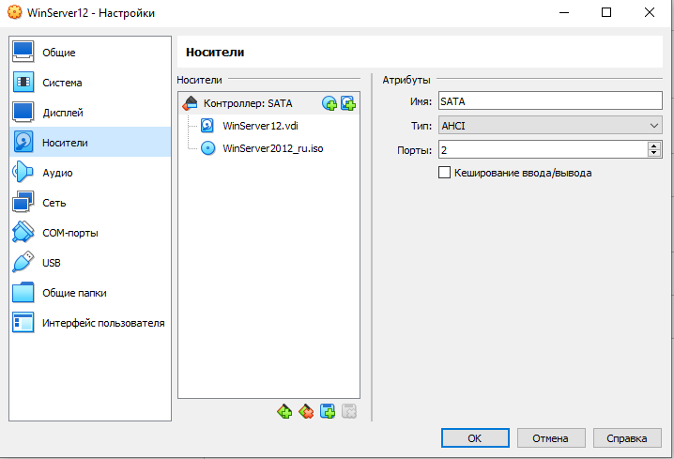

2. Нажмите кнопку «добавить жесткий диск»

3. В диалоге добавления нажмите «создать»

4 В мастере создания виртуальных жестких дисков укажите:

a. VDI

b. Динамический виртуальный жесткий диск

c. Размер 1 Гб. Имя файла можно оставить без изменения. Если есть проблемы с свободным местом на диске host системы – укажите другой путь для файла виртуального жесткого диска.

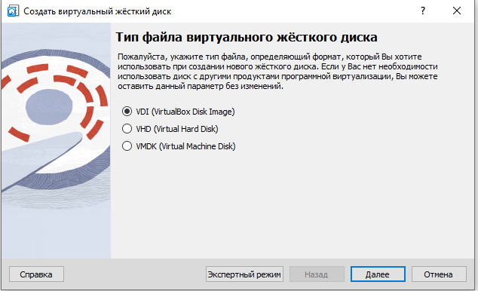

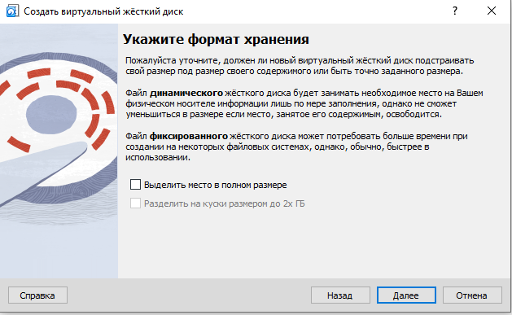

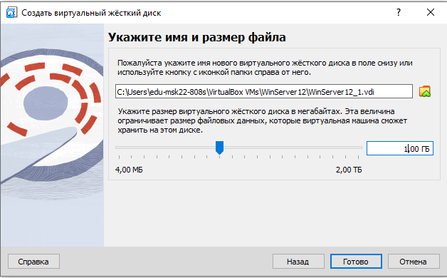

5. После создания жесткий диск будет виден в диалоге в разделе Not Attached. Выберите его и нажмите «Выбрать»

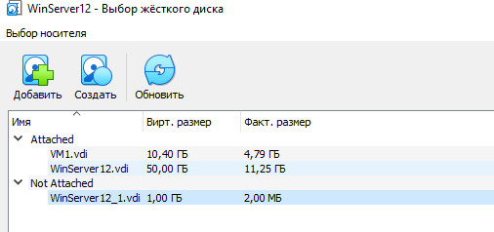

**Задание №2**

**Создайте в виртуальной машине без графического интерфейса (Core) массив RAID-5 из подключенных в задании 1 дисков. Назначьте ему букву D:\.**

В командной строке вводим diskpart что бы вызвать оснастку для работы с дисками и файловой

системой командой list disk смотрим состояние дисков

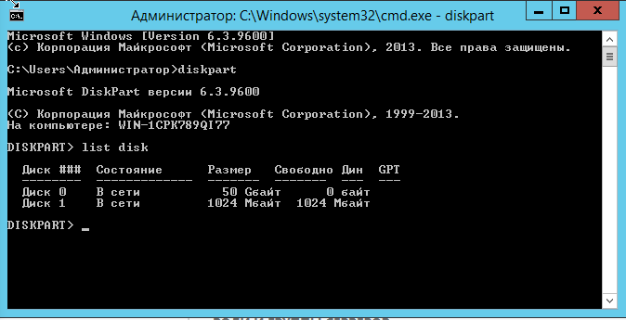

Командой select disk 1 мы выбираем диск под номерами 1 для того что бы получить возможность выполнения действий над этим диском командой online disk делаем диск активным для системы.



мы можем выполнить команду convert dynamic

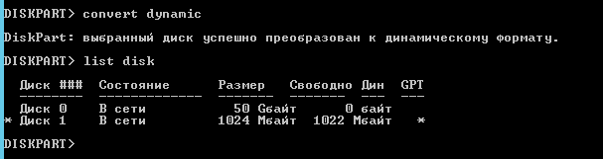

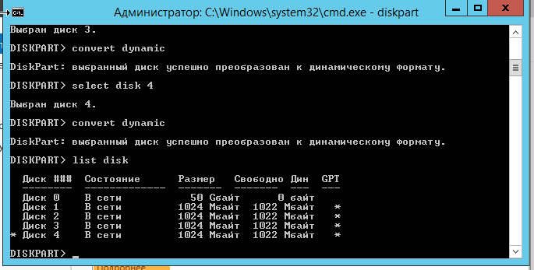

Командой create volume raid disk=1,2,3,4 создаем рейд массив и командой list vol видим, что создался том volume 3 отформатированный в формате RAW

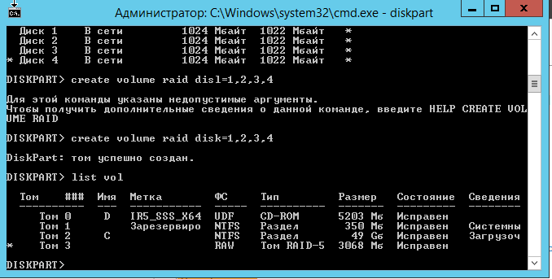

Командой select vol 1 выбрать том на котором установлена необходимая нам буква командой assign letter=E назначаем букву E тем самым освободив букву D

Командой select vol 3 выбираем том. Его необходимо переформатировать из RAW в NTFS

Командой format FS=NTFS label=”evstigneev” форматируем наш том.

